**РОССИЙСКИЙ** **УНИВЕРСИТЕТ** **ДРУЖБЫ**

**НАРОДОВ**

**Факультет** **физико-математических** **и** **естественных**

**наук**

**направление:** **Компьютерные** **и** **информационные**

**науки**

**Лабораторная** **работа** **№6**

**дисциплина:** **Архитектура** **компьютеров** **и** **операционные** **системы**

**студент:** **Гробман** **Александр** **Евгеньевич**

**Группа:** **НКАбд-02-23**

**Цель** **работы**

Освоение арифметических инструкций языка ассемблера NASM

**Задание**

1. Символьные и численные данные в NASM.

2. Выполнение арифметических операций в NASM.

3. Ответы на вопросы по листингу 6.4

4. Задания для самостоятельной работы

**Теория**

Большинство инструкций на языке ассемблера требуют обработки операндов. Адрес

операнда предоставляет место, где хранятся данные, подлежащие

обработке. Это могут быть данные, хранящиеся в регистре или в ячейке памяти.

Существует три основных способа адресации:

• Регистровая адресация – операнды хранятся в регистрах и в команде используются

имена этих регистров, например: mov ax,bx.

• Непосредственная адресация – значение операнда задается непосредственно

в команде, Например: mov ax,2.

• Адресация памяти – операнд задает адрес в памяти. В команде указывается

символическое обозначение ячейки памяти, над содержимым которой требуется

выполнить операцию.

Схема команды целочисленного сложения add (от англ. addition - добавление)

выполняет сложение двух операндов и записывает результат по адресу первого

операнда. Допустимые сочетания операндов для команды add аналогичны

сочетаниям операндов для команды mov. Так, например, команда add eax,ebx

прибавит значение из регистра eax к значению из регистра ebx и запишет результат в

регистр eax. Довольно часто при написании программ встречается

операция прибавления или вычитания единицы. Прибавление единицы называется

инкрементом, а вычитание — декрементом. Для этих операций существуют

специальные команды: inc (от англ. increment) и dec (от англ. decrement), которые

увеличивают и уменьшают на 1 свой операнд. Команда neg рассматривает

свой операнд как число со знаком и меняет знак операнда на противоположный.

Операндом может быть регистр или ячейка памяти любого размера. Для деления,

как и для умножения, существует 2 команды div (от англ. divide - деление) и idiv.

Например, в табл. 3.1 приведено краткое описание стандартных каталогов

Unix.

**Выполнение** **лабораторной** **работы**

1. **Символьные** **и** **численные** **данные** **в** **NASM**

создаю файл lab6-1.asm и ввожу туда код из листинга

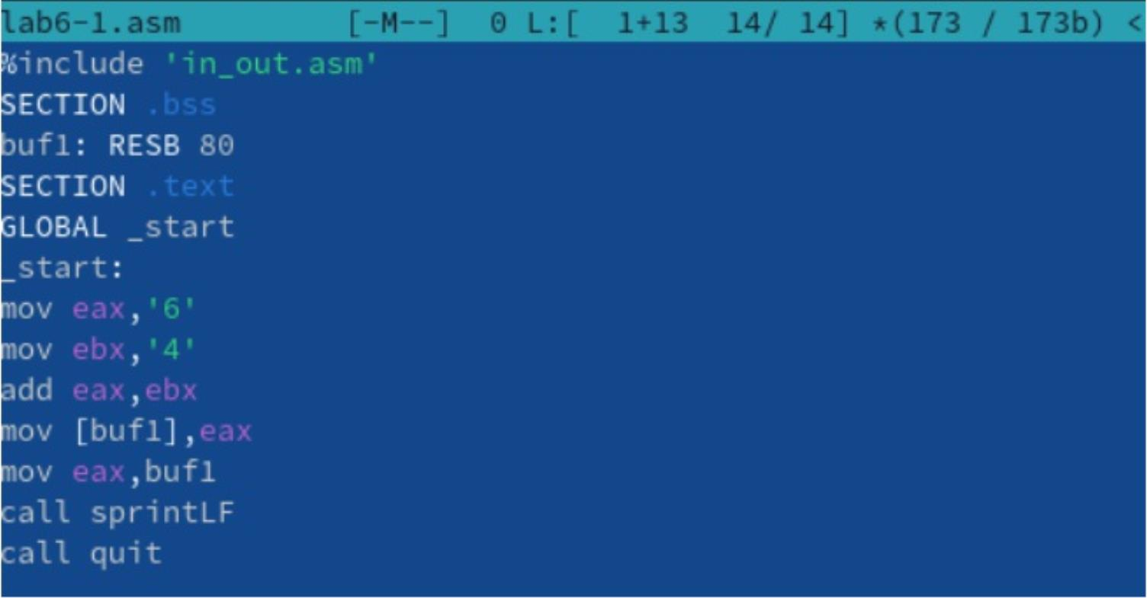

Изменяем текст программы по образцу

по сути, программа выполняет переход на следущую строку

Создаю файл lab6-2.asm в каталоге и ввожу туда код из листинга

2. **Выполнение** **арифметических** **операций** **в** **NASM.**

Создаю файл lab6-3.asm и ввожу в него текст из листинга

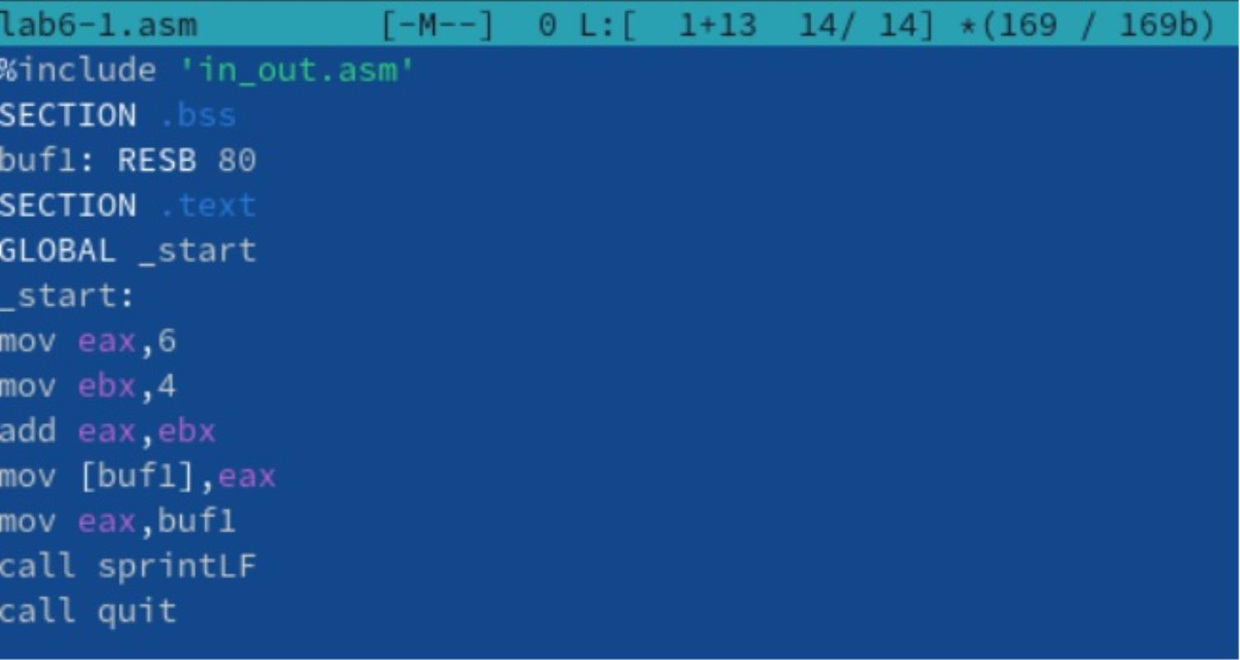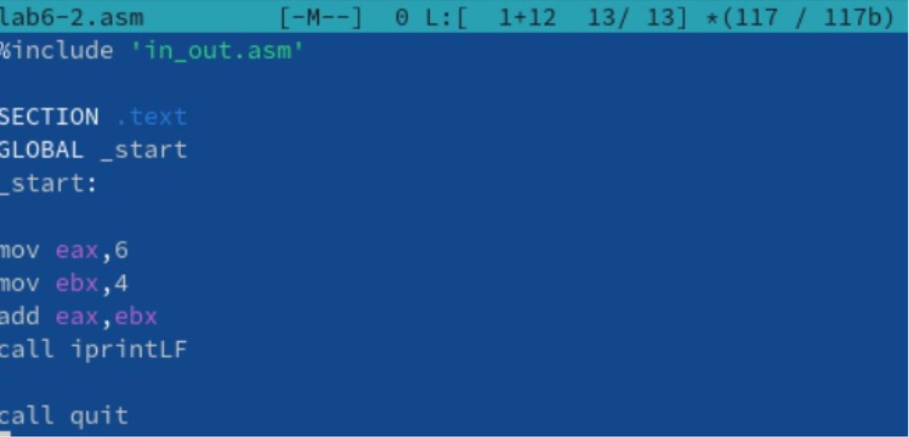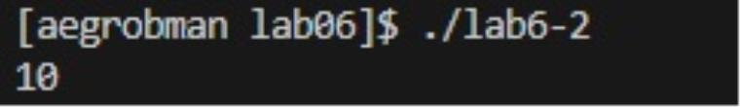

Изменяю текст программы для вычисления выражения f(x) = (4 * 6 + 2)/5,

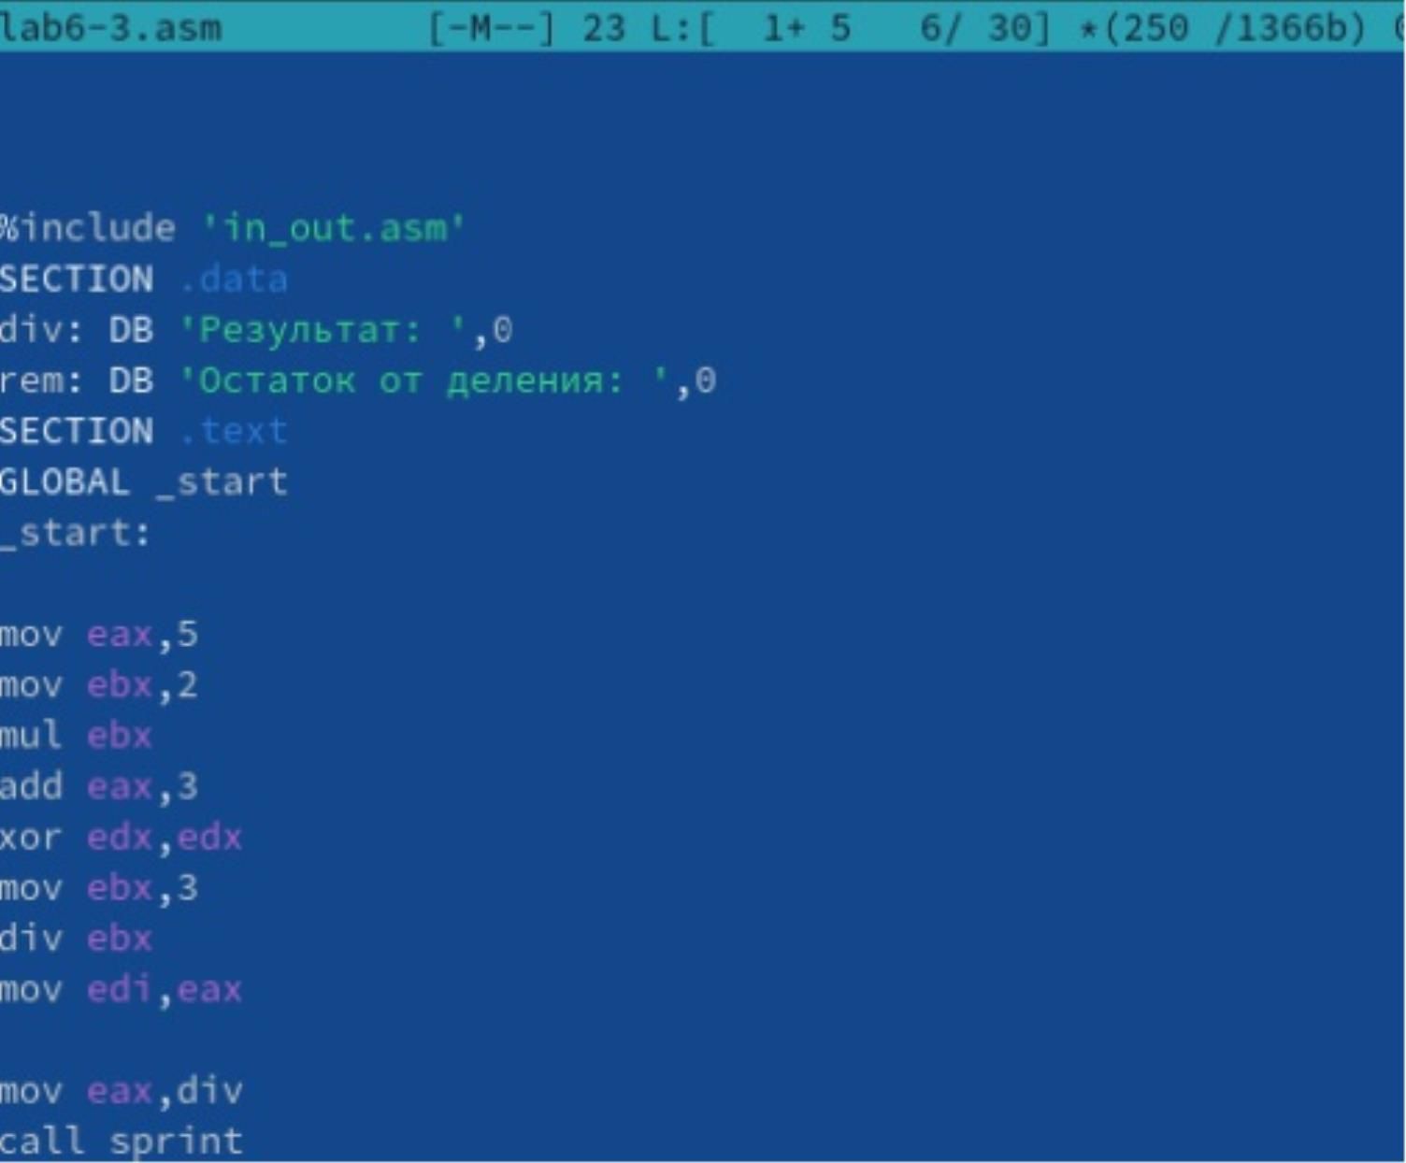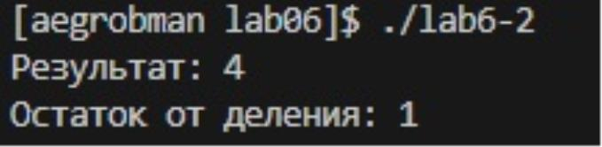

Текст программы из листинга 6.4 ввожу в файл variant.asm, создаю исполняемый файл и

запускаю его. Проверяю результат работы программы, вычислив

номер варианта

3. **Ответы** **на** **вопросы** **по** **листингу** **6.4**

За вывод сообщения “Ваш вариант” отвечают строки кода:

mov eax,rem

call sprint

mov ecx, x - Используется, чтобы положить адрес вводимой строки x в регистр.

mov edx, 80 - Используется для записи в регистр edx длины вводимой строки.

call sread - Используется для вызова подпрограммы из внешнего файла, обеспечивающей

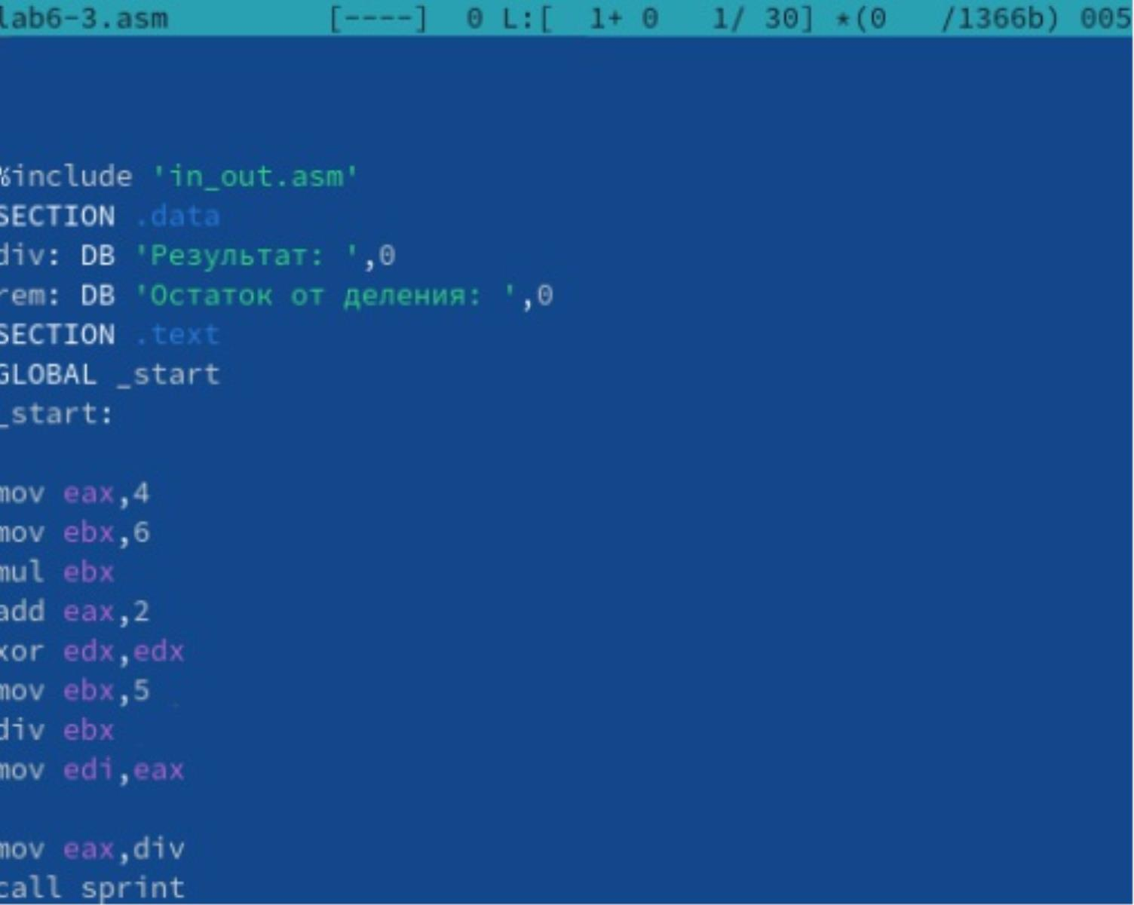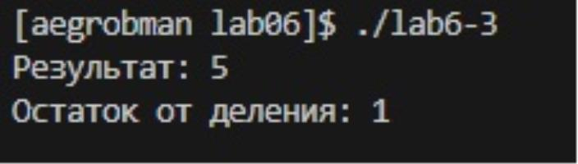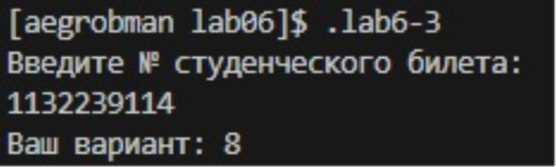

ввод сообщения с клавиатуры.

“call atoi” используется для вызова подпрограммы из внешнего файла, которая

преобразует ascii-код символа в целое число и записывает результат

в регистр eax.

За вычисления варианта отвечают строки:

xor edx,edx

mov ebx,20

div ebx

inc edx

При выполнении инструкции div ebx остаток от деления записывается в

регистр edx.

Инструкция “inc edx” увеличивает значение регистра edx на 1.

За вывод на экран результатов вычислений отвечают строки:

mov eax,edx

call iprintLF

4. **Задания** **для** **самостоятельной** **работы**

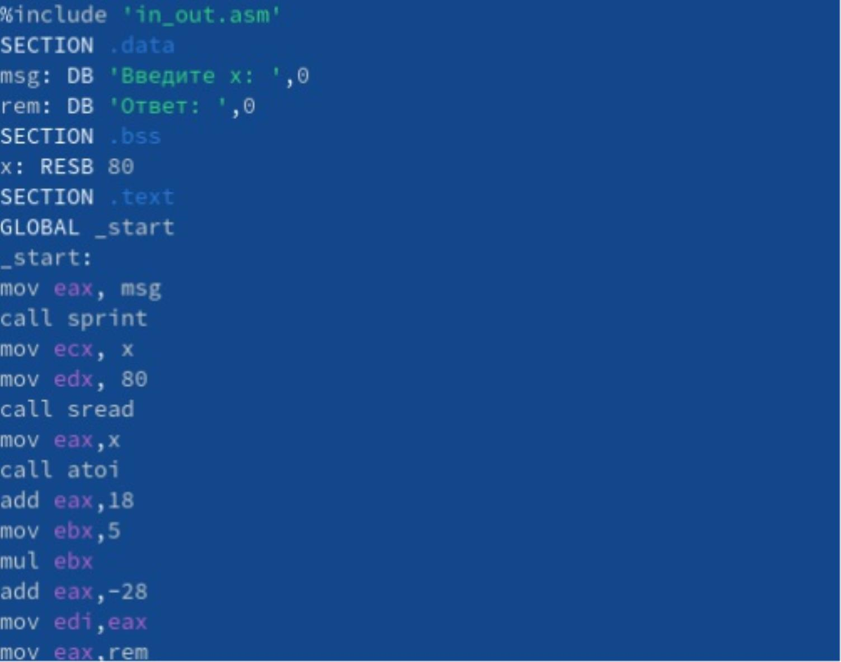

5. **Вывод**

С помощью данной лабораторной работы я освоила арифметические инструкции языка

ассемблер NASM, что пригодится мне при выполнении последующих

лабораторных работ.

**Отправляем** **файлы** **на** **гитхаб.**

Ссылка на отчёт https://github.com/DaOneme/AEGrobman_study_2023-

2024_arhpc/tree/main/Labs/Lab06 (https://github.com/DaOneme/AEGrobman_study_2023-

2024_arhpc/tree/main/Labs/Lab06)

